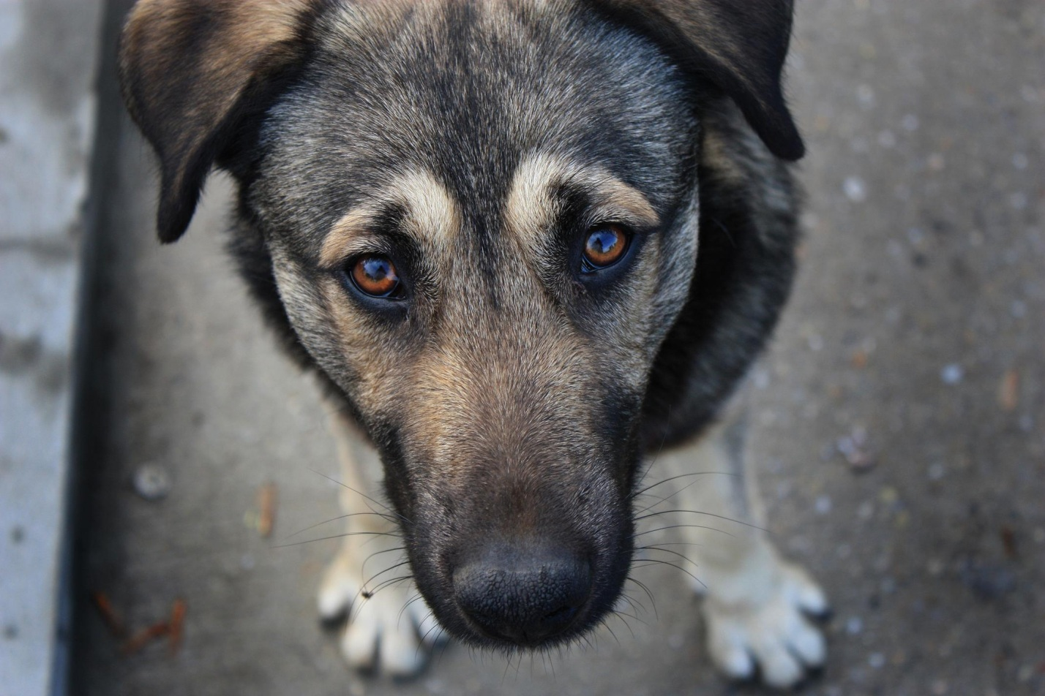

Важная информация о безнадзорных животных

Во исполнение государственного полномочия Свердловской области по организации проведения мероприятий по отлову и содержанию безнадзорных собак администрацией Верхотурского муниципального округа на 2025 год заключён Муниципальный контракт 10.03.2025г. № 03623003480250000140001 с ООО «АрсеналСтрой» (г.Красноуральск, ул.Дзержинского 37)

Заявки на отлов принимаются через МКУ «Служба заказчика» МО Верхотурский письменно или по телефону -
8 343 89 2 27 50

Отловленные безнадзорные собаки размещаются в приюте по адресу: Свердловская область, г. Красноуральск, ул. Дзержинского, 37. Адрес сайта для размещения информации об отлове животных – otlov-sobakverhotyre.nethouse.ru

Часы свободного посещения и выдача собак новым и прежним владельцам осуществляется с 14.00 до 17.00. санитарные дни: суббота, воскресенье;
Адрес приюта:
г. Красноуральск, ул. Дзержинского, 37.Телефоны для контактов +7 343 43- 2-01-08, +7 912-614-0335

Порядок возврата животных владельцам (в соответствии с Постановлениями Правительства Свердловской области от 26.02.2020 №108-ПП, 26.02.2020 №107-ПП)
1. Визит в установленное время.
2. Наличие документа удостоверяющего личность.
3. Предоставление сведений о принадлежности владельцу (родословная, прививочный сертификат, фото).
4. Заполнение заявления по установленной форме.
5. Составление акта о передаче животного.
6. Согласно ст. 232 Гражданского кодекса Российской Федерации Исполнитель в праве истребовать возместить расходы на отлов, транспортировку, лечение и содержание животного.
7.Получение животного. Порядок посещения приютов владельцами животных в целях поиска потерявшихся животных: (Визит в установленное время, за исключением дней, в которые проводится санитарная обработка или дезинфекция помещений).

Уважаемые жители района, во избежание случаев попадания ваших собак в категорию безнадзорных, просим вас соблюдать правила содержания домашних животных.

Адрес сайта для размещения информации об отлове животных- otlov-sobakverhotyre.nethouse.ru

Памятка ответственного владельца собаки
На территории Верхотурского муниципального округа на постоянной основе проводится отлов животных без владельцев с последующей вакцинацией и стерилизацией. Данные мероприятия имеют своей целью снижение численности популяции животных на улицах, обеспечение комфорта жителей, поддержание облика населенных пунктов Верхотурского муниципального округа.
Вместе с тем, проводимые мероприятия могут быть эффективными только при условии ответственного обращения граждан с принадлежащими им питомцами.
Безответственное поведение владельцев собак зачастую сводит к нулю проводимую в населенных пунктах работу.
Только совместными усилиями мы сможем решить проблему наличия животных на улицах населенных пунктов Верхотурского округа!

Уважаемые жители, настоятельно просим Вас:

1.Исключить нахождение домашних животных на улицах без надзора (то есть, просим Вас полностью исключить самовыгул животных).
2.Осуществлять выгул животного строго на поводке. При выгуле животного обеспечить нахождение на ошейнике адресника с контактной информацией, что позволит вернуть питомца в случае его потери или побега.
3.Кастрируйте домашних животных, не имеющих племенной ценности, с целью недопущения появления нежелательного потомства и увеличения числа невостребованных животных.
4.Не допускать отказа от домашних животных и их потомства, а также выбрасывания животных на улицы, в лесополосы, на трассы и любые другие территории.
5.Своевременно и регулярно проводить вакцинацию домашних животных - это сохранит их здоровье.
6.Принимая решение завести животное, рассмотреть возможность приема питомца из приюта или от волонтеров.
7.Транслировать ценности доброты и заботы по отношению к животным, в том числе, подрастающему поколению.
Напоминаем:
- Самовыгул животных - это риски как для самих животных, так и неудобство для граждан.
- Самовыгул опасен тем, что животное может потеряться, попасть под машину, быть отравлено или же принесет ненужное потомство.
Помимо этого владельческие животные, находящиеся на самовыгуле, также как и бездомные, беспокоят других жителей и являются раздражающим фактором, визуально увеличивая и без того огромную популяцию бездомных.

- Популяция животных, обитающих на улицах, постоянно пополняется именно благодаря притоку владельческих животных и их потомства.
Статистика показывает, что большинство бездомных собак - бывшие владельческие или потомство, которое стало не нужно.
Именно приток из домохозяйств пополняет популяцию на улицах.
К сожалению, само население увеличивает масштаб проблемы и потом страдает от нее.
- Именно наше с Вами ответственное обращение к своим домашним питомцам является обязательным условием уменьшения числа животных на улицах.
- Стерилизация (кастрация) животных является современным и безопасным способом исключить появление у животного нежелательного потомства. Именно поэтому стерилизовать необходимо как животных без владельцев, так и домашних животных.
- Стерилизация (кастрация) безопасна: она не наносит вреда животным, напротив, благоприятно сказывается на здоровье, поведении и повадках. В частности, у стерилизованного животного снижается риск появления онкологических заболеваний и в разы снижаются побеги на «собачьи свадьбы».
- Потомство, появляющееся от домашних питомцев, даже в случае его пристроя в новую семью, ухудшает ситуацию с животными на улицах, так как займет место, куда могло быть пристроено бездомное животное, изъятое с улиц города.
- Необходимость гуманного и ответственного обращения с животными закреплена федеральным законом. Любые методы убийства, отравления и умерщвления животных незаконны. Ответственность за жестокое обращение с животными в настоящее время ужесточена в рамках Уголовного Кодекса и сурово наказывается, вплоть до лишения свободы.
- Метод убийств дает только кратковременный эффект, после чего популяция отвечает взрывным ростом и появлением новых животных или на освободившееся место приходит другая стая, зачастую более агрессивная и опытная.
- В традициях и культуре нашей великой страны заложена любовь к братьям нашим меньшим!
- Чтобы решить большую и общую проблему, каждому из нас необходимо сделать маленький шаг в правильном направлении!

Защита животных от жестокого обращения:
Запрещается пропаганда жестокого обращения с животными.
Не допускается:
проведение на животных болезненных ветеринарных процедур без применения обезболивающих средств;
натравливание животных на других животных;
проведение боёв животных;
проведение зрелищных мероприятий, влекущих за собой нанесение травм и увечий животным. Любые методы отравления, убийства и умерщвления животных незаконны.

Условия, обеспечивающие защиту людей от угрозы причинения вреда их жизни и здоровью животными

При обращении с животными не допускается:
содержание и использование животных, включенных в перечень животных, запрещенных к содержанию, утвержденный постановлением Правительства Российской Федерации от 22 июня 2019 года N 795;
натравливание животных на людей.
Владельцы домашних животных обязаны соблюдать права и законные интересы лиц, проживающих в многоквартирном доме, в помещениях которого содержатся домашние животные.

При выгуле домашнего животного необходимо соблюдать следующие требования:
обеспечить безопасность граждан, животных, сохранность имущества физических лиц и юридических лиц;
исключить возможность свободного, неконтролируемого передвижения животного при пересечении проезжей части автомобильной дороги, в помещениях общего пользования многоквартирных домов, во дворах таких домов, на детских и спортивных площадках;
исключить нахождение домашних животных на улицах населенных пунктов, без надзора (самовыгул);
обеспечить уборку продуктов жизнедеятельности животного в местах и на территориях общего пользования;
обеспечить выгул потенциально опасной собаки независимо от места выгула в наморднике и поводке,
*потенциально опасная собака может находиться без намордника и поводка только на огороженной территории, принадлежащей владельцу животного на праве собственности или ином законном основании.
О наличии собаки должна быть сделана предупреждающая надпись при входе на данную территорию.
За нарушение требований настоящего Федерального закона владельцы животных и иные лица несут административную, уголовную и иную ответственность в порядке, установленном законодательством Российской Федерации.
Благодарим вас за понимание и рассчитываем на участие каждого из Вас!

